Usporedba rezultata poslovanja poduzetnika 10 najvećih gradova prema kriteriju neto dobiti s rezultatima svih poduzetnika RH u 2021. godini
Među 10 najvećih gradova, prema kriteriju konsolidirane dobiti (neto dobiti) u rezultatima svih poduzetnika Hrvatske u 2021. godini, poduzetnici su iz ovih gradova: Zagreb, Split, Osijek, Rijeka, Karlovac, Varaždin, Poreč, Zadar, Vukovar i Velika Gorica.
Tablica 4. Rezultati poduzetnika u 10 gradova prema NAJVEĆOJ NETO DOBITI - usporedba s rezultatima svih poduzetnika RH u 2021. godini (iznosi u tisućama kuna)
Grad | Broj poduz. | Rang u RH | Ukupni  prihodi | Rang u RH | Dobit razdoblja | Rang u RH | Gubitak razdoblja | Rang u RH | Neto dobit | Rang u RH | Broj zaposl. | Rang u RH
Zagreb | 47.956 | 1 | 433.182.053 | 1 | 31.387.549 | 1 | 7.770.666 | 1 | 23.616.882 | 1 | 370.821 | 1
Split | 8.088 | 2 | 27.347.988 | 2 | 2.252.740 | 2 | 856.474 | 2 | 1.396.266 | 2 | 37.662 | 2
Osijek | 3.426 | 4 | 17.630.341 | 5 | 1.364.506 | 4 | 221.973 | 10 | 1.142.533 | 3 | 22.701 | 4
Rijeka | 5.130 | 3 | 23.084.201 | 4 | 1.649.609 | 3 | 541.096 | 5 | 1.108.513 | 4 | 30.202 | 3
Karlovac | 1.339 | 14 | 8.352.447 | 11 | 839.658 | 7 | 80.838 | 22 | 758.820 | 5 | 11.128 | 11
Varaždin | 2.265 | 8 | 16.213.673 | 6 | 818.866 | 8 | 102.325 | 17 | 716.541 | 6 | 21.348 | 5
Poreč | 1.512 | 11 | 5.875.929 | 17 | 750.063 | 9 | 94.192 | 18 | 655.871 | 7 | 9.477 | 14
Zadar | 3.184 | 5 | 9.257.791 | 9 | 940.443 | 5 | 304.125 | 7 | 636.318 | 8 | 15.040 | 6
Vukovar | 616 | 29 | 24.453.239 | 3 | 677.850 | 11 | 47.890 | 35 | 629.960 | 9 | 5.463 | 23
Velika Gorica | 1.916 | 9 | 15.450.780 | 7 | 863.161 | 6 | 261.191 | 8 | 601.970 | 10 | 13.188 | 7
10 gradova | 75.432 |  | 580.848.443 |  | 41.544.445 |  | 10.280.769 |  | 31.263.676 |  | 537.030
RH | 144.259 |  | 885.743.632 |  | 61.917.668 |  | 17.082.346 |  | 44.835.322 |  | 964.742
Udjeli | 52,3% |  | 65,6% |  | 67,1% |  | 60,2% |  | 69,7% |  | 55,7%
Izvor: Fina, Registar godišnjih financijskih izvještaja, obrada GFI-a za 2021. godinu
Analiza podataka po gradovima potvrđuje veliku koncentraciju poslovanja poduzetnika, obveznika poreza na dobit, na 10 najvećih gradova koji su od ukupnog poduzetništva u 2021. godini imali 52,3% broja poduzetnika, 55,7% broja zaposlenih, 65,6% ukupnih prihoda, 67,1% dobiti razdoblja, 60,2% gubitka razdoblja te 69,7% neto dobiti. Tome je tako prvenstveno zbog udjela poduzetnika sa sjedištem u Zagrebu koji su, očekivano, ostvarili najveću neto dobit u iznosu od 23,6 milijardi kuna (udio od 75,5% u neto dobiti poduzetnika sa sjedištem u jednom od 10 spomenutih gradova). Iza Zagreba, prema iskazanom konsolidiranom financijskom rezultatu (ostvarenoj neto dobiti), su gradovi Split i Osijek.
Grafikon 2. Udio poduzetnika u TOP 10 gradova po NETO DOBITI u ukupnim rezultatima poduzetnika na razini RH u 2021. godini
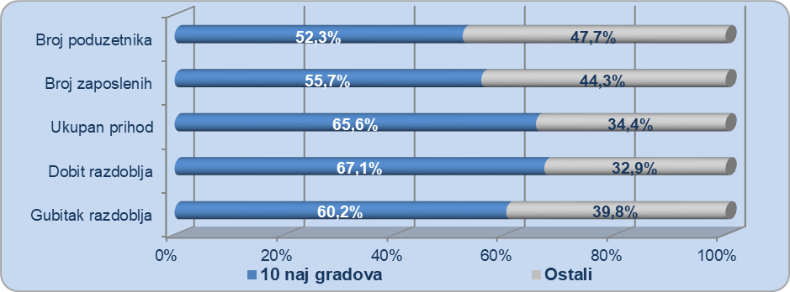
Izvor: Fina, Registar godišnjih financijskih izvještaja, obrada GFI-a za 2021. godinu

